新 书 推 荐

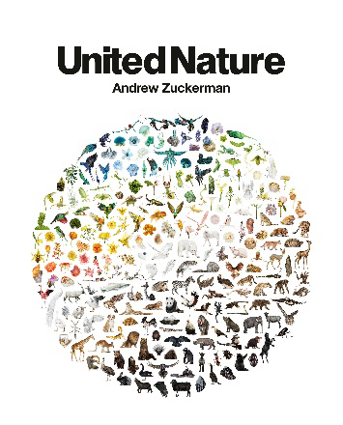
中文书名：《万物共生》
英文书名：UNITED NATURE
作 者：Andrew Zuckerman
出 版 社：Crown
代理公司：ANA/Jessica
页 数：288页
出版时间：2026年11月
代理地区：中国大陆、台湾
审读资料：电子稿
类 型：自然常识

内容简介：

由著名摄影师安德鲁·祖克曼（Andrew Zuckerman）精心打造，这是一组包含250幅全彩照片的精彩作品，它们展现了自然界中那些出乎意料的联系，并鼓励我们所有人重新审视我们与所生活世界的关系。

在《万物共生》中，获奖摄影师安德鲁·祖克曼将带您踏上一场令人惊叹的视觉之旅，重新唤起您与自然世界的联系。通过精美的照片和深思熟虑的思考，祖克曼挑战了人类凌驾于自然之上的观念，反而揭示了动物、植物、人类以及生态系统之间相互交织的复杂关系网。

但这本令人惊叹的著作并不仅仅只是关于精美的图片；它更是一次呼吁，旨在让我们认识到自己是更宏大整体的一部分。《万物共生》探讨了相互依存、感知和惊奇等深刻主题，它将艺术、哲学和科学融为一体，提出了这样一个问题：“我们何时不再将自己视为自然的一部分？——而我们又该如何重新回归这种认知呢？”

通过将令人惊叹的两张照片巧妙组合在一起，祖克曼让我们对我们的生存环境产生了新的感悟和惊叹之情。他鼓励我们再次感受到，我们所生活的这个星球远比我们意识到的更加丰富、更加奇特、更加崇高。无论你是摄影爱好者、自然爱好者，还是寻求更深层次联系的人，这本精美的书籍都会改变你看待世界以及自身在其中位置的方式。

基于本书内容，祖克曼正规划一场全球巡回快闪展览，让参观者能与作品产生专属的情感共鸣。他在商业领域备受尊崇、人脉深厚，曾为史蒂夫・乔布斯（Steve Jobs）、乔纳森・艾维（Jony Ive）等行业领袖提供咨询服务；目前他已与多家头部企业赞助商接洽，携手打造这场极具感染力、凝聚共识的沉浸式体验。

作者简介：

艺术家兼创意总监安德鲁·祖克曼（Andrew Zuckerman）三十年来行遍全球，用镜头定格自然世界动人心魄的壮丽奇景。他以极简纯色背景衬托超写实影像的创作风格闻名于世，作品在全球各地的公共机构展出并被纳入馆藏，同时被众多私人藏家收藏，其著作已推出多个国际版本。作为创意总监，他始终活跃在科技、气候创新与能源领域的行业前沿。

内文展示：

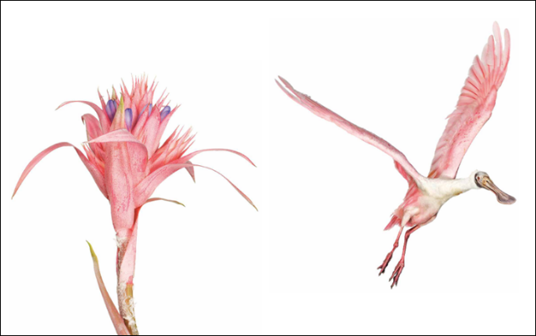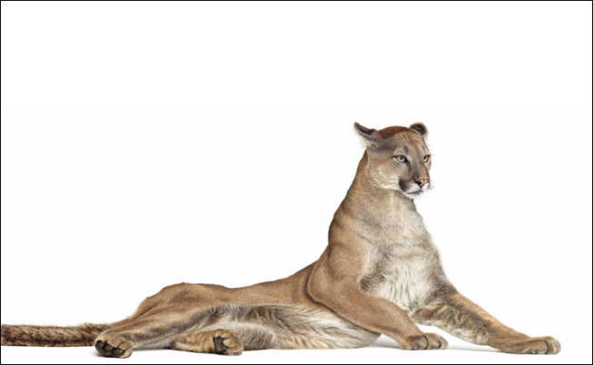
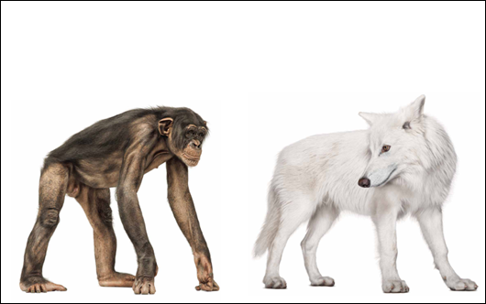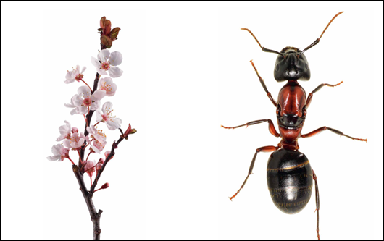

感谢您的阅读！
请将反馈信息发至：版权负责人
Email：Rights@nurnberg.com.cn
安德鲁·纳伯格联合国际有限公司北京代表处
北京市海淀区中关村大街甲59号中国人民大学文化大厦1705室, 邮编：100872
电话：010-82504106, 传真：010-82504200
公司网址：http://www.nurnberg.com.cn
书目下载：http://www.nurnberg.com.cn/booklist_zh/list.aspx
书讯浏览：http://www.nurnberg.com.cn/book/book.aspx
视频推荐：http://www.nurnberg.com.cn/video/video.aspx
豆瓣小站：http://site.douban.com/110577/
新浪微博：安德鲁纳伯格公司的微博_微博 (weibo.com)
微信订阅号：ANABJ2002


